ČESKÝ RYBÁŘSKÝ SVAZ, z.s.,
Výbor Územního svazu pro Severní Moravu a Slezsko

METODICKÝ
POKYN

Deponování zadržených povolenek k lovu ryb

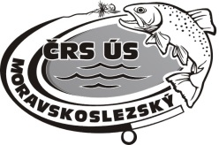

Ostrava
prosinec 2017

OBSAH

Úvod ……………………………………………………………….…………………………………… 3
Článek 1.
Postup člena profesionální rybářské stráže ÚS ČR po zadržení
povolenky k lovu ryb ……..………………………………………………………….…….……. 4
Článek 2.
Postup člena dobrovolné rybářské stráže MO ČRS po zadržení
povolenky k lovu ryb..….……………………………….………………………….…….….…… 5
Článek 3.
Postup člena dobrovolné rybářské stráže MO ČRS s působností
na všechny revíry v působnosti ÚS Ostrava po zadržení povolenky
k lovu ryb.….……………………………………………………………………………………….... 6
Článek 4.
Postup po zadržení povolenky k lovu ryb cizinci, nečlenu ČRS,
popřípadě členu MRS lovícímu na povolenku k lovu ryb vydanou
na revíry Územního svazu pro Severní Moravu a Slezsko .………………………… 6
Článek 5.
Postup členů RS po zadržení „ Zvláštní povolenky “ k rybolovu
vydanou Ministerstvem zemědělství ČR ..................………………………….………. 8
Vzor „ Zvláštní povolenky k rybolovu I. ………………………………………….………. 9
Vzor „ Zvláštní povolenky k rybolovu II. …………………………………………………. 10
Článek 6.
Postup funkcionáře MO, který je odpovědný za další manipulaci
se zadrženou povolenkou k rybolovu ( zpravidla jednatel MO ) …………….… 11
- Pokud byla povolenka k lovu ryb ( územní, CS, CR )
zadržena členem profesionální rybářské stráže kmenovému
členu místní organizace ……………………………………………………...……11
- Pokud byla povolenka k lovu ryb ( územní, CS, CR )
zadržena členem dobrovolné rybářské stráže MO
kmenovému členu místní organizace ………………………..………….… 11
- Pokud byla povolenka k lovu ryb ( územní, CS, CR )
zadržena členem dobrovolné rybářské stráže MO členu
cizí místní organizace v působnosti VÚS Územního svazu
pro Severní Moravu a Slezsko ……….……………………………………….…12
- Pokud byla povolenka k lovu ryb ( územní, CS, CR )
zadržena členem dobrovolné rybářské stráže členu ČRS
místní organizace v působnosti jiného Územního svazu
v rámci ČRS …………………………………………………………………………… 13
- Pokud byla povolenka k lovu ryb ( územní, CR )
zadržena členem dobrovolné rybářské stráže členu
MRS ……………………………………………………………………………………… 13
- Pokud byla zadržena „Zvláštní povolenka k rybolovu
vydaná Ministerstvem zemědělství ČR………………………...…………… 14
Článek 7.
Postup sekretariátu výboru územního svazu po převzetí zadržené
povolenky k lovu ryb do depozita …………….………………………………………..…… 14

Vysvětlivky …………………………………….……….………………………………………….. 16

Kontaktní adresy ……………………………………….………………………………………. 16

Tento metodický pokyn nebyl redigován a neprošel jazykovou úpravou. Reflektuje právní stav k 1. prosinci 2017
Úvod

V současné době jsou v ČRS nadále zjišťovány případy, kdy poté, co rybářská stráž lovícímu z důvodu hrubého porušení povinností stanovených zákonem č. 99/2004 Sb., o rybářství v platném znění, Vyhl. MZe ČR č. 197/2004 Sb. v platném znění, nebo BPVRP zadrží povolenku k lovu ryb, tato je v mnoha případech mateřskou místní organizací neprodleně, aniž by proběhlo kárné řízení ve smyslu Stanov ČRS, přestupci neodůvodněně vrácena.

Tato nesprávná praxe porušující nejen etické zásady kárného řízení, ale mnohdy hraničící s porušováním platných právních norem, je předmětem kritiky nejenom členů rybářské stráže ale v mnoha případech i řadových členů ČRS, a což je nejpodstatnější, zejména pro členy rybářské stráže má vysoce demotivující dopad.

Z důvodu eliminace těchto případů, kdy je bez zahájení kárného řízení přestupci vrácena zadržená povolenka k lovu ryb, výbor územního svazu pro Severní Moravu a Slezska Ostrava na návrh Rady ČRS Praha přikročil k opatření, aby zadržené povolenky k lovu ryb byly neprodleně doručeny k deponování na sekretariát výboru územního svazu ( územní, CS a CR povolenky vydané místní organizací, nebo sekretariátem územního svazu ) , popřípadě sekretariátu Rady ČRS ( CS a CR povolenky k rybolovu vydané Radou ČRS ).

Výjimku z této povinnosti tvoří povolenky k rybolovu ryb, u kterých došlo k zadržení v období od 1.listopadu do 31. prosince příslušného roku. Tyto povolenky k lovu ryb se z důvodu n e ú č e l n o s t i na sekretariát VÚS k deponování již n e z a s í l a j í .

Tento metodický pokyn byl zpracován s cílem sjednotit praxi členů rybářské stráže po zadržení povolenky k lovu ryb přestupci z řad členů místních organizací ČRS v působnosti ÚS pro Severní Moravu a Slezsko, který závažným způsobem porušil předpisy upravující výkon rybářského práva a jednotný postup místních organizací ČRS související se zasíláním zadržených povolenek k lovu ryb k deponování na sekretariát Rady ČRS nebo výbor územního svazu ČRS.

UPOZORNĚNÍ :

Do depozita na sekretariát VÚS ÚS pro Severní Moravu a Slezsko se zasílají pouze povolenky k lovu ryb zadržené členům místních organizací ČRS v působnosti ÚS pro Severní Moravu a Slezsko.

Zadržené povolenky k lovu ryb členům místních organizací ČRS v působnosti jiných ÚS ( územní, CS, CR ), členům MRS
( CR,), nečlenům a cizincům ( územní pro nečleny) a
„ Zvláštní povolenky “ vydané MZe ČR se na sekretariátu VÚS Ostrava
n e d e p o n u j í

a tento metodický pokyn se na ně nevztahuje
Článek 1.

Postup člena profesionální rybářské stráže ÚS ČRS pro Severní Moravu a Slezsko po zadržení členu ČRS 0povolenky k lovu ryb

Pokud kontrolující člen profesionální rybářské stráže při kontrolní činností zjistí, že lovící – člen ČRS - se dopustil tak závažného porušení předpisů upravujících výkon rybářské práva, že přistoupí ve smyslu § 16 písm. c.) bod 1. zák. č. 99/2004 Sb., o rybářství ve znění pozdějších předpisů u lovícího k zadržení povolenky k lovu ryb, sepíše „Oznámení o zjištěném přestupku na úseku rybářství “, poučí přestupce, že v příslušné rubrice tohoto záznamu má možnost se ke zjištěným skutečnostem písemně vyjádřit a kopii „ Oznámení …“ červené barvy ( v záhlaví označenou jako „ kopie pro pachatele přestupku “ ) mu předá.

poté

1.)
v době co nejkratší, nejpozději v zákonné lhůtě do pěti pracovních dnů,

- zadrženou povolenku k lovu ryb,
- xerokopii „ Oznámení o zjištěném přestupku na úseku rybářství “
bílé barvy ( v záhlaví označeno jako „ originál pro uživatele rybářského
- „ Záznam člena RS “ ( viz poznámka 1. )

- v době od 1. ledna do 31. října příslušného roku písemně doručí, popřípadě osobně předá do depozita :

- sekretariátu Rady ČRS ( pokud povolenku k lovu ryb vydal sekretariát Rady
ČRS ),
nebo
- sekretariátu VÚS Sm ÚS ( pokud povolenku k lovu rybu vydal VÚS Ostrava nebo MO ČRS ) ,

ale

- v době od 1. listopadu do 31. prosince příslušného roku se z důvodu neúčelnosti zadržená povolenka k lovu ryb do depozita nezasílá a doručí tomu, kdo ji fakticky vydal :

a.) MO ČRS,
nebo
b.) sekretariátu VÚS Ostrava,
nebo
c.) sekretariátu Rady ČRS.

2.)
- „ Oznámení o zjištěném přestupku na úseku rybářství “
bílé barvy ( v záhlaví označeno jako „ originál pro uživatele rybářského revíru “ ),
- xerokopii zadržené povolenkyk lovu ryb, (v období od 1. listopadu do 31. prosince příslušného roku zadrženou povolenku k lovu ryb „ in natura „ ) ,
- kopii „ Záznamu člena RS “ – ( viz poznámka 1. )
- zadrženou povolenku k lovu ryb ( in natura ) – v případech, kdy byla vydaná sekretariátem VÚS , nebo MO ČRS jiného územního svazu,

písemně doručí, nebo osobně předá k zahájení kárného řízení ČRS MO, jíž je přestupce kmenovým členem,

3.)

Pokud jednání přestupce naplnilo skutkovou podstatu přestupku dle § 30 odst. 1 zák. č. 99/2004 Sb., o rybářství, ve znění pozdějších předpisů ( což dle současné interní úpravy ČRS je každé porušení povinností daných předpisy upravujícími výkon rybářského práva ), zjištěný přestupek ( § 30 odst. 1 písm. a.) – i .) zák. č. 99/2004 Sb., o rybářství, ve znění pozdějších předpisů přípisem ( viz poznámka 2.)

oznámí orgánu vykonávajícímu státní správu rybářství, což je v daném případě správní orgán místně příslušného obecního úřadu s rozšířenou působností. ( viz poznámka 3.)

K písemnému oznámení přiloží :

- Kopii „ Oznámení o zjištěném přestupku na úseku rybářství “,
modré barvy ( v záhlaví označenou jako „ kopie pro rybářský orgán ),
- xerokopii zadržené povolenky k lovu ryb,
- kopii „ Záznamu člena RS “, ( viz poznámka 1. ),

Článek 2.

Postup člena dobrovolné rybářské stráže MO ČRS po zadržení povolenky k rybolovu

Pokud kontrolující člen dobrovolné rybářské stráže MO při kontrolní činností zjistí, že lovící – člen ČRS - se dopustil tak závažného porušení předpisů upravujících výkon rybářské práva, že přistoupí ve smyslu § 16 písm. c.) bod 1. zák. č. 99/2004 Sb., o rybářství ve znění pozdějších předpisů u lovícího k zadržení povolenky k lovu ryb , sepíše „Oznámení o zjištěném přestupku na úseku rybářství “, poučí přestupce, že v příslušné rubrice tohoto záznamu má možnost se ke zjištěným skutečnostem písemně vyjádřit a kopii „ Oznámení …“ červené barvy ( v záhlaví označenou jako „ kopie pro pachatele přestupku “ ) mu předá.

poté

v době co nejkratší, nejpozději v zákonné lhůtě do pěti pracovních dnů,

- zadrženou povolenku k rybolovu,
- „ Oznámení o zjištěném přestupku na úseku rybářství “
bílé barvy ( v záhlaví označeno jako „ originál pro uživatele rybářského
revíru “ ) a modré barvy v záhlaví označenou jako ( „ kopie pro rybářský
orgán “ ),
- „ Záznam člena RS “ – pokud byl zpracován - ( viz poznámka 1. )

předá přímo, nebo cestou vedoucího rybářské stráže jednateli MO jíž je členem k dalšímu opatření.
Článek 3

Postup člena dobrovolné rybářské stráže MO ČRS s působností na všechny revíry v působnosti ÚS Ostrava po zadržení povolenky k lovu ryb

Pokud kontrolující člen dobrovolné rybářské stráže MO ČRS s působností na všechny revíry v působnosti ÚS Ostrava při kontrolní činností na revíru, který obhospodařuje MO již je členem, postupuje dle Čl. 2 tohoto pokynu.

V případě, že provádí kontrolu na revíru, který neobhospodařuje MO ČRS jíž je členem a při kontrolní činností zjistí, že lovící – člen ČRS - se dopustil tak závažného porušení předpisů upravujících výkon rybářské práva, že přistoupí ve smyslu § 16 písm. c.) bod 1. zák. č. 99/2004 Sb., o rybářství ve znění pozdějších předpisů u lovícího k zadržení povolenky k lovu ryb, sepíše „Oznámení o zjištěném přestupku na úseku rybářství “, poučí přestupce, že v příslušné rubrice tohoto záznamu má možnost se ke zjištěným skutečnostem písemně vyjádřit a kopii „ Oznámení …“ červené barvy ( v záhlaví označenou jako „ kopie pro pachatele přestupku “ ) mu předá.

poté

v době co nejkratší, nejpozději v zákonné lhůtě do pěti pracovních dnů

- zadrženou povolenku k lovu ryb,
- „ Záznam o přestupku v rybářství “ bílé barvy ( v záhlaví označeno jako
- „ originál pro uživatele rybářského revíru “ ) a kopii modré barvy
( v záhlaví označenou jako „ kopie pro rybářský orgán “ ),
- písemný záznam člena RS – pokud byl zpracován - ( viz poznámka 1. )

předá přímo, nebo cestou vedoucího rybářské stráže MO jednateli MO ČRS, jíž je členem k dalšímu opatření.

Článek 4.

Postup po zadržení povolenky k rybolovu cizinci, nečlenu ČRS, popřípadě členu MRS lovícímu na územní nebo celorepublikovou povolenku k rybolovu

Pokud kontrolující člen profesionální nebo dobrovolné rybářské stráže MO při kontrolní činností zjistí, že lovící cizinec nebo nečlen ČRS popřípadě člen MRS se dopustil tak závažného porušení předpisů upravujících výkon rybářské práva, že přistoupí ve smyslu § 16 písm. c.) bod 1. zák. č. 99/2004 Sb., o rybářství ve znění pozdějších předpisů u lovícího k zadržení povolenky k lovu ryb, sepíše „Oznámení o zjištěném přestupku na úseku rybářství “, poučí přestupce, že v příslušné rubrice tohoto záznamu má možnost se ke zjištěným skutečnostem písemně vyjádřit a kopii „ Oznámení …“ červené barvy ( v záhlaví označeno jako „ kopie pro pachatele přestupku “) mu předá.
poté

v době co nejkratší, nejpozději v zákonné lhůtě do pěti pracovních dnů

- Člen profesionální rybářské stráže
- zadrženou povolenku k lovu ryb,
- „ Oznámení o zjištěném přestupku na úseku rybářství bílé barvy
( v záhlaví označeno jako „ originál pro uživatele rybářského revíru ),
- „ Záznam člena RS “ – pokud byl zpracován - ( viz poznámka 1. )

doručí tomu, kdo ji fakticky vydal :

a.)
MO
nebo
b.)
sekretariátu VÚS
nebo
c.)
sekretariátu Rady ČRS
nebo
d.)
sekretariátu MRS

Pokud jednání přestupce naplnilo skutkovou podstatu přestupku dle § 30 odst. 1 zák. č. 99/2004 Sb., o rybářství, ve znění pozdějších předpisů ( což dle současné interní úpravy ČRS je každé porušení povinností daných předpisy upravujícími výkon rybářského práva ), zjištěný přestupek ( § 30 odst. 1 písm. a.) – i .) zák. č. 99/2004 Sb., o rybářství, ve znění pozdějších předpisů přípisem ( viz poznámka 2.)

oznámí orgánu vykonávajícímu státní správu rybářství, což je v daném případě správní orgán místně příslušného obecního úřadu s rozšířenou působností. ( viz poznámka 3.)

K písemnému oznámení přiloží :

- Kopii „ Oznámení o zjištěném přestupku na úseku rybářství “,
modré barvy ( v záhlaví označenou jako „ kopie pro rybářský orgán ),
- xerokopii zadržené povolenky k lovu ryb,
- kopii „ Záznamu člena RS “, ( viz poznámka 1. ),

Člen dobrovolné rybářské stráže
- zadrženou povolenku k lovu ryb ,
- „ Oznámení o zjištěném přestupku na úseku rybářství “
bílé barvy ( v záhlaví označeno jako „ originál pro uživatele rybářského revíru “ ) a kopii modré barvy ( v záhlaví označenou jako „ kopie pro rybářský orgán “ ),
- „ Záznam člena RS “ – pokud byl zpracován – ( viz poznámka 1. )

předá přímo, nebo cestou vedoucího rybářské stráže MO jednateli
MO ČRS jíž je členem dalšímu opatření.

Článek 5.

Postup členů RS po zadržení „ Zvláštní povolenky “ k lovu vydanou Ministerstvem zemědělství

Pokud kontrolující člen profesionální nebo dobrovolné rybářské stráže při kontrolní
činností zjistí, že lovící, který je držitelem „ Zvláštní povolenky “ k lovu
ryb vydanou ve smyslu § 13 odst. 10 zák. č. 99/2004 Sb., o rybářství VE znění pozdějších předpisů ministerstvem ( tato povolenka nahrazuje i rybářský lístek a platí neomezeně jak na revíry pstruhové, tak i mimopstruhové ) se dopustil tak závažného porušení předpisů upravujících výkon rybářské práva, že přistoupí ve smyslu § 16 písm. c.) bod 1. zák. č. 99/2004 Sb., o rybářství, ve znění pozdějších předpisů u lovícího k zadržení povolenky k lovu, sepíše „Oznámení o zjištěném přestupku na úseku rybářství “, poučí přestupce, že v příslušné rubrice tohoto záznamu má možnost se ke zjištěným skutečnostem písemně vyjádřit a kopii „ Oznámení …“ červené barvy mu předá.

poté

době co nejkratší, nejpozději v zákonné lhůtě do pěti pracovních dnů

- Člen profesionální rybářské stráže

- zadrženou „ Zvláštní povolenku k rybolovu “,
- „ Oznámení o zjištěném přestupku na úseku rybářství bílé barvy
( v záhlaví označenou jako „ kopie pro rybářský orgán “ ),
- Záznam člena RS – pokud byl zpracován – ( viz poznámka 1. )

doručí na Ministerstvo zemědělství ČR, Odbor státní správy lesů, myslivosti a rybářství.

Pokud jednání přestupce naplnilo skutkovou podstatu přestupku dle § 30 odst. 1 zák. č. 99/2004 Sb., o rybářství, ve znění pozdějších předpisů ( což dle současné interní úpravy ČRS je každé porušení povinností daných předpisy upravujícími výkon rybářského práva ), zjištěný přestupek ( § 30 odst. 1 písm. a.) – i .) zák. č. 99/2004 Sb., o rybářství, ve znění pozdějších předpisů přípisem ( viz poznámka 2.)

oznámí orgánu vykonávajícímu státní správu rybářství, což je v daném případě správní orgán místně příslušného obecního úřadu s rozšířenou působností. ( viz poznámka 3.)

K písemnému oznámení přiloží :

- Kopii „ Oznámení o zjištěném přestupku na úseku rybářství “,
modré barvy ( v záhlaví označenou jako „ kopie pro rybářský orgán ),
- xerokopii zadržené povolenky k lovu ryb,
- kopii „ Záznamu člena RS “, ( viz poznámka 1. ),

- Člen dobrovolné rybářské stráže MO rybářské stráže

- zadrženou „ Zvláštní povolenku k rybolovu “ ,
- „ Oznámení o zjištěném přestupku na úseku rybářství “
bílé barvy ( v záhlaví označeno jako „ originál pro uživatele rybářského
revíru “ ) a kopii modré barvy ( v záhlaví označenou jako „ kopie pro
rybářský orgán “ ),
- „ Záznam člena RS “ – pokud byl zpracován – ( viz poznámka 1. )

předá přímo, nebo cestou vedoucího rybářské stráže MO jednateli
MO ČRS jíž je členem dalšímu opatření.

VZOR
„ ZVLÁŠTNÍ POVOLENKY K RYBOLOVU “
vydaná Ministerstvem zemědělství ČR
nahrazující i „ RYBÁŘSKÝLÍSTEK “
( lícová strana )

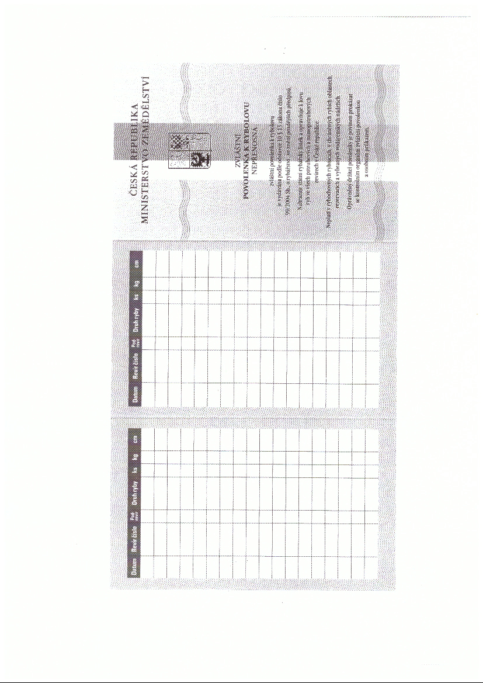

VZOR
„ ZVLÁŠTNÍ POVOLENKY K RYBOLOVU “
vydaná Ministerstvem zemědělství ČR
nahrazující i „ RYBÁŘSKÝLÍSTEK “
( rubová strana )
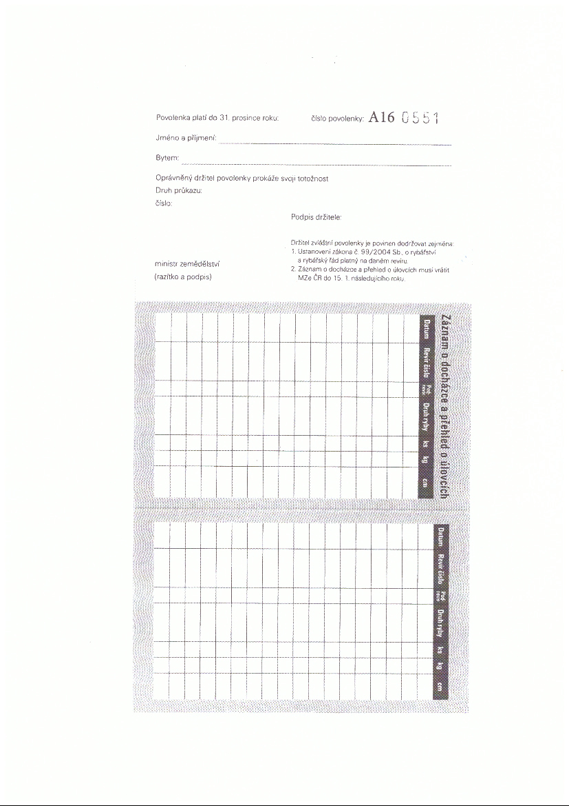
Článek 6.

Postup funkcionáře MO, který je odpovědný za další manipulaci se zadrženou povolenkou k lovu ryb
( zpravidla jednatel MO )

Pokud byla povolenka k lovu ryb ( územní, CS, CR ) zadržena členem profesionální rybářské stráže kmenovému členu místní organizace :

převzaté písemné materiály:

- „ Oznámení o zjištěném přestupku na úseku rybářství “
bílé barvy ( v záhlaví označeno jako „ originál pro uživatele rybářského revíru “ ),
- xerokopii zadržené povolenky k lovu ryb,
- „ Záznam člena RS (viz poznámka 1.)

Neprodleně předá s návrhem na zahájení kárného řízení dozorčí komisi MO.

II.
Pokud byla povolenka k rybolovu ( územní, CS, CR ) zadržena členem dobrovolné rybářské stráže MO kmenovému členu místní organizace :

a.)
- zadrženou povolenku k lovu ryb,
- „ Oznámení o zjištěném přestupku na úseku rybářství “
bílé barvy ( v záhlaví označeno jako „ originál pro uživatele rybářského
revíru “ ),
- „ Záznam člena RS “ ( viz poznámka 1. ) pokud byl vyhotoven

v době od 1. ledna do 31. října běžného roku

neprodleně odešle do depozita sekretariátu VÚS pro Severní Moravu a Slezsko, pokud byla vydaná Radou ČRS, pak tamnímu sekretariátu.
ale
v době od 1. listopadu do 31. prosince běžného roku se z důvodu neúčelnosti zadržená povolenka k rybolovu do depozita nezasílá.

b.)
- xerokopii „ Oznámení o zjištěném přestupku na úseku rybářství “
bílé barvy ( v záhlaví označeno jako „ originál pro uživatele rybářského revíru “ ),
- xerokopii zadržené povolenky k lovu ryb,
- „ Záznamu člena RS “, nebo jeho kopii – pokud byl zpracován – (viz poznámka 1.)

neprodleně předá s návrhem na zahájení kárného řízení dozorčí komisi MO.

c.)
Pokud jednání přestupce naplnilo skutkovou podstatu přestupku dle § 30 odst. 1 zák. č. 99/2004 Sb., o rybářství, ve znění pozdějších předpisů ( což dle současné interní úpravy ČRS je každé porušení povinností daných předpisy upravujícími výkon rybářského práva ), zjištěný přestupek ( § 30 odst. 1 písm. a.) – i .) zák. č. 99/2004 Sb., o rybářství, ve znění pozdějších předpisů přípisem ( viz poznámka 2.)

oznámí orgánu vykonávajícímu státní správu rybářství, což je v daném případě správní orgán místně příslušného obecního úřadu s rozšířenou působností. ( viz poznámka 3.)

K písemnému oznámení přiloží :

- kopii „ Oznámení o zjištěném přestupku na úseku rybářství “
modré barvy ( v záhlaví označenou jako „ kopie pro rybářský orgán “ ),
- záznam člena RS, ( viz poznámka 1. )
- xerokopii zadržené povolenky k lovu ryb.

II.
Pokud byla povolenka k lovu ryb ( územní, CS, CR ) zadržena členem dobrovolné rybářské stráže MO členu cizí místní organizace, která je v působnosti VÚS Územního svazu pro Severní Moravu a Slezsko:

a.)
- zadrženou povolenku k lovu ryb,
- „ Oznámení o zjištěném přestupku na úseku rybářství “
bílé barvy ( v záhlaví označeno jako „ originál pro uživatele rybářského
revíru “ )
- „ Záznam člena RS “ ( viz poznámka 1. ) pokud byl vyhotoven

v době od 1. ledna do 31. října běžného roku

neprodleně odešle do depozita sekretariátu VÚS pro Severní Moravu a Slezsko, pokud byla vydaná Radou ČRS, pak tamnímu sekretariátu.
ale
v době od 1. listopadu do 31. prosince běžného roku se z důvodu neúčelnosti zadržená povolenka k lovu ryb do depozita nezasílá.

b.)
- xerokopii „ Oznámení o zjištěném přestupku na úseku rybářství “
bílé barvy ( v záhlaví označeno jako „ originál pro uživatele rybářského revíru “ ),
- xerokopii zadržené povolenky, ( od 1. listopadu do 31. prosince běžného roku povolenku „ in natura „ )
- „ Záznamu člena RS “, nebo jeho kopii – pokud byl zpracován – (viz poznámka 1.)

neprodleně zašle do 14 dnů s návrhem na zahájení kárného řízení dozorčí komisi té MO, již je člen svazu který se měl porušení členských povinností dopustit členem ( Čl. 5 odst. 3 JŘ ČRS )

c.)
Pokud jednání přestupce naplnilo skutkovou podstatu přestupku dle § 30 odst. 1 zák. č. 99/2004 Sb., o rybářství, ve znění pozdějších předpisů ( což dle současné interní úpravy ČRS je každé porušení povinností daných předpisy upravujícími výkon rybářského práva ), zjištěný přestupek ( § 30 odst. 1 písm. a.) – i .) zák. č. 99/2004 Sb., o rybářství, ve znění pozdějších předpisů přípisem ( viz poznámka 2.)

oznámí orgánu vykonávajícímu státní správu rybářství, což je v daném případě správní orgán místně příslušného obecního úřadu s rozšířenou působností. ( viz poznámka 3.)

K písemnému oznámení přiloží :

- Kopii „ Oznámení o zjištěném přestupku na úseku rybářství “,
modré barvy ( v záhlaví označenou jako „ kopie pro rybářský orgán ),
- xerokopii zadržené povolenky k lovu ryb,
- kopii „ Záznamu člena RS “, ( viz poznámka 1. ),

III..
Pokud byla povolenka k rybolovu ( územní, CS, CR ) zadržena členem dobrovolné rybářské stráže členu ČRS místní organizace v působnosti jiného územního svazu v rámci ČRS

a.)

- zadrženou povolenku k lovu ryb vydanou cizím územním svazem ( CS, CR ),
- „ Oznámení o zjištěném přestupku na úseku rybářství “
bílé barvy ( v záhlaví označeno jako „ originál pro uživatele rybářského
revíru “ )
- „ Záznam člena RS “ (pokud byl vyhotoven – ( viz poznámka 1. )

do 14 dnů zašle s návrhem na zahájení kárného řízení dozorčí komisi té MO, již je člen svazu který se měl porušení členských povinností dopustit členem ( Čl. 5 odst. 3 JŘ ČRS )

b.)

- Pokud zadrženou povolenku ( územní, krátkodobou ) vydal sekretariát našeho územního svazu, nebo místní organizace v působnosti našeho územního svazu, tuto zašle do 14 dnů tomu, kdo ji fakticky vydal :

- sekretariátu VÚS Ostrava
- místní organizaci
c.)

Pokud jednání přestupce naplnilo skutkovou podstatu přestupku dle § 30 odst. 1 zák. č. 99/2004 Sb., o rybářství, ve znění pozdějších předpisů ( což dle současné interní úpravy ČRS je každé porušení povinností daných předpisy upravujícími výkon rybářského práva ), zjištěný přestupek ( § 30 odst. 1 písm. a.) – i .) zák. č. 99/2004 Sb., o rybářství ve znění pozdějších předpisů přípisem ( viz poznámka 2.)

oznámí orgánu vykonávajícímu státní správu rybářství, což je v daném případě správní orgán místně příslušného obecního úřadu s rozšířenou působností. ( viz poznámka 3.)

K písemnému oznámení přiloží :

- Kopii „ Oznámení o zjištěném přestupku na úseku rybářství “,
modré barvy ( v záhlaví označenou jako „ kopie pro rybářský orgán ),
- xerokopii zadržené povolenky k lovu ryb,
- kopii „ Záznamu člena RS “, ( viz poznámka 1. ),

V.
Pokud byla povolenka k rybolovu ( územní, CR ) zadržena členem dobrovolné rybářské stráže členu MRS

a.)
- zadrženou CR povolenku k lovu ryb vydanou MRS ,
- „ Oznámení o zjištěném přestupku na úseku rybářství “
bílé barvy ( v záhlaví označeno jako „ originál pro uživatele rybářského
revíru “ )
- „ Záznam člena RS “ (pokud byl vyhotoven – ( viz poznámka 1. )

do 14 dnů zašle s návrhem na zahájení kárného řízení
sekretariátu MRS

b.)
- zadrženou povolenku k lovu ryb územní ( roční nebo krátkodobou )
povolenku k lovu ryb vydanou

- sekretariátem VÚS Ostrava
- místní organizací ÚS pro Severní Moravu a Slezsko

přípisem ( viz poznámka 2.) do 14 dnů zašle tomu, kdo ji fakticky
vydal ( Čl. 5 odst. 3 JŘ ČRS )

c.)
Pokud jednání přestupce naplnilo skutkovou podstatu přestupku dle § 30 odst. 1 zák. č. 99/2004 Sb., o rybářství, ve znění pozdějších předpisů ( což dle současné interní úpravy ČRS je každé porušení povinností daných předpisy upravujícími výkon rybářského práva ), zjištěný přestupek ( § 30 odst. 1 písm. a.) – i .) zák. č. 99/2004 Sb., o rybářství ve znění pozdějších předpisů přípisem ( viz poznámka 2.)

oznámí orgánu vykonávajícímu státní správu rybářství, což je v daném případě správní orgán místně příslušného obecního úřadu s rozšířenou působností. ( viz poznámka 3.)

K písemnému oznámení přiloží :

- kopii „ Oznámení o zjištěném přestupku na úseku rybářství “,
modré barvy ( v záhlaví označenou jako „ kopie pro rybářský orgán ),
- xerokopii zadržené povolenky k lovu ryb,
- kopii „ Záznamu člena RS “, ( viz poznámka 1. ),

VI.
Pokud byla zadržena „ ZVLÁŠTNÍ POVOLENKA K RYBOLOVU “ vydaná Ministerstvem zemědělství ČRS.

a.)

- zadrženou „ Zvláštní povolenku k rybolovu “,
- „ Oznámení o zjištěném přestupku na úseku rybářství “ ,
bílé barvy ( v záhlaví označeno jako „ originál pro uživatele rybářského
revíru “ ),
- „ Záznam člena RS “ (pokud byl vyhotoven – ( viz poznámka 1. )

neprodleně doručí na Ministerstvo zemědělství ČR, Odbor státní
správy lesů, myslivosti a rybářství.

b.)
Pokud jednání přestupce naplnilo skutkovou podstatu přestupku dle § 30 odst. 1 zák. č. 99/2004 Sb., o rybářství, ve znění pozdějších předpisů ( což dle současné interní úpravy ČRS je každé porušení povinností daných předpisy upravujícími výkon rybářského práva ), zjištěný přestupek ( § 30 odst. 1 písm. a.) – i .) zák. č. 99/2004 Sb., o rybářství, ve znění pozdějších předpisů přípisem ( viz poznámka 2.)

oznámí orgánu vykonávajícímu státní správu rybářství, což je v daném případě správní orgán místně příslušného obecního úřadu s rozšířenou působností. ( viz poznámka 3.)

K písemnému oznámení přiloží :

- kopii „ Oznámení o zjištěném přestupku na úseku rybářství “,
modré barvy ( v záhlaví označenou jako „ kopie pro rybářský orgán ),
- xerokopii zadržené Zvláštní povolenky k lovu ryb,
- kopii „ Záznamu člena RS “, ( viz poznámka 1. ).

Článek 7.

Postup sekretariátu územního svazu po převzetí zadržené povolenky k lovu ryb do depozita

1.)
Pověřený pracovník sekretariátu územního svazu po doručení zadržené povolenky k lovu ryb tuto zaeviduje v „ REGISTRU ZADRŽENÝCH POVOLENEK “

Do registru uvede :

- pořadové číslo zadržené povolenky k lovu ( chronologicky, každý rok začíná novou číselnou řadou ),
- datum doručení zadržené povolenky,
- druh zadržené povolenky,
- číslo zadržené povolenky,
- jméno, příjmení držitele zadržené povolenky,
- kým byla zadržená povolenka doručena,
- výstižný popis skutku,
- druh uloženého kárného opatření ( po doručení pravomocného rozhodnutí o uložení kárného opatření ),
- datum vrácení zadržené povolenky.

Zadrženou povolenku k lovu ryb společně s později doručeným pravomocným rozhodnutím o uložení kárného opatření uloží v depozitu.

2.)

Pověřený pracovník sekretariátu deponovanou povolenku k lovu ryb vrátí místní organizaci

pouze

- pokud příslušná dozorčí komise jako kárný orgán po skončení kárného řízení doručila k deponované povolence k lovu ryb na sekretariát VÚS své pravomocné rozhodnutí
a
- písemně nebo elektronicky o vrácení zadržené povolenky k lovu ryb požádá

a to v případech, kdy :

a.)
kárným orgánem bylo rozhodnuto o zastavení kárného řízení,

b.)
kárným orgánem bylo uloženo jiné kárné opatření než odnětí povolenky dle § 5 odst. 1 písm. ba) Stanov ČRS , nebo dočasné odnětí povolenky dle § 5 odst. 1 písm. bb) Stanov ČRS,

c.)
po uplynutí doby, na kterou byla povolenka k lovu ryb dočasně odňata dle § 5 odst. 1 písm. ba), popřípadě když bylo toto kárné opatření, nebo kárné opatření uložené dle § 5 odst. 1 písm. bb) Stanov ČRS – odnětí povolenky nahrazeno výkonem práce či naturálním plněním a to po splnění stanovené povinnosti.

Sekretariát výboru územního svazu bez návrhu jednotlivým MO ČRS deponované povolenky k lovu vrátí po skončení jejich platnosti, nejpozději do 15. ledna příštího roku k sumarizaci úlovků a docházek k vodě.

Vysvětlivky k poznámkám č. 1 – č. 3 :

Poznámka č. 1

„ Záznam člena RS “

Volnou formou napsaný záznam, do kterého člen rybářské stráže podrobněji uvede bližší okolnosti zjištěného přestupku, jednání přestupce, úplné generálie ( základní data totožnosti ) přestupce s podrobný popsáním zjištěného přestupku ( kdo, co, kdy, kde, čím, jak, proč, popřípadě výše vzniklé škody ) s uvedením případných svědků; ZÁZNAM sice interní předpisy nevyžadují, ale je neocenitelnou pomůckou kárného, popřípadě správního orgánu při rozhodování o vině či nevině, popřípadě o druhu a výši kárného opatření.

Poznámka č. 2

„ Přípis “

písemné oznámení, kterým se příslušnému správnímu orgánu zjištění předmětného přestupku oznamuje; musí obsahovat úplné generálie
( základní data totožnosti ) přestupce s podrobný popsáním zjištěného přestupku ( kdo, co, kdy, kde, čím, jak, proč, popřípadě jaké škoda ) s uvedením případných svědků.

Poznámka č. 3

„ Místní příslušnost správního orgánu “

Ve smyslu § 62 zák. č. 250/2016 Sb. o přestupcích je místně příslušný
Správní orgán , v jehož správním obvodu byl přestupek spáchán ; je-li
místně příslušných více správních orgánů, provede řízení správní orgán, v jehož
správním obvodu vyšel přestupek nejdříve najevo.

Kontaktní adresy :

Ministerstvo zemědělství ČR
Odbor státní správy lesů, myslivosti a rybářství

Těšnov 17

117 05 PRAHA 1

ČESKÝ RYBÁŘSKÝ SVAZ, z.s.,
Sekretariát Rady

Nad Olšinami 282/31
110 oo PRAHA 10 – Vinohrady

ČESKÝ RYBÁŘSKÝ SVAZ, z.s.,
Výbor územního svazu
pro Severní Moravu a Slezsko

Jahnova 14
709 00 OSTRAVA – Mariánské Hory

MORAVSKÝ RYBÁŘSKÝ SVAZ, z.s.,
Sekretariát MRS, z,s.
Soběšická 1325/83

614 00 BRNO – Husovice

Zpracoval :

JUDr. Sobota Július
člen ÚDK ÚS
pro Severní Moravu
a Slezsko

Metodický pokyn byl schválen Výborem územního svazu pro Severní Moravu a Slezsko dne 14.12.2017

